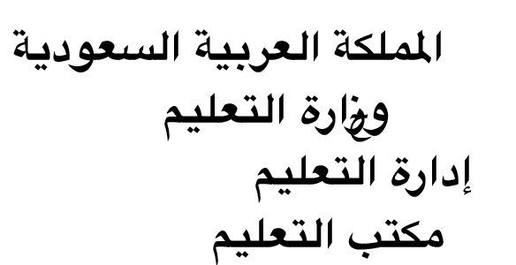
اختبار الفترة الاولى (الفصل الثاني)
المادة لغتي
الصف: الخامس

اسم الطالبة :................................................................... الصف ..................................

4

السؤال الأول: ( النص المسموع )
استمعي إلى النص الذي سيلقى عليك و أجيبي عن الأسئلة التالية :

- ضعي علامة ( √ ) يمين الإجابة الصحيحة فيما يأتي:

طلبت ريم من رسوماتها أن تعيدها إلى وطنها بسبب :
Oتعبها الشديد من السفر .
Oشوقها وحنينها إلى وطنها .
.......................................................
الطيور تحن إلى أوطانها والدليل أنها:
O تتنقل بين الأشجار والأغصان .
O تعود إليها بعد رحيلها بعد انقضاء فصل الشتاء .

ـــــــــــــــــــــــــــــــــــــــــــــــــــــــــــــــــــــــــــــــــــــــــــــــــــــــــــــــــــــــــــــــــ
2/ ما الوسائل التي استخدمتها ريم في رحلاتها وما نوع كل رحلة ؟
الأولى .............. نوعها ...........
الثانية .............. نوعها ............
ـــــــــــــــــــــــــــــــــــــــــــــــــــــــــــــــــــــــــــــــــــــــــــــــــــــــــــــــــــــــــــــــــــــــــــــــــــــــــــــــــــــــــــ
3/بماذا كانت تشعر ريم كلما ابتعدت عن وطنها ؟ وعلام يدل ذلك؟
...............................................................................................................................................................................................................................

السؤل الثاني : الرسم الكتابي

2
أكتبي العبارة الآتية بخط النسخ :
( الكعبة المشرفة قبلة المسلمين, وأول بيت وضع للناس ) .
...................................................................................................................

ـــــــــــــــــــــ
5
السؤال الثالث: (النص المقروء)
أقرأي النص ثمأجيبي عن الأسئلة التالية :
(وطني المملكة العربية السعودية)
وطني الحبيب المملكة العربية السعودية , البلد العربي الإسلامي , مهبط الوحي, وقبلة المسلمين , هو الأرض التي عشت عليها , وشربت ماءها , فيها مدارج الصبا , ومهد الذكريات الجميلة والأحلام .
تشكل أراضي المملكة متحفاً جغرافياً رائعاً. وتحتوي أراضيها على أكبر مخزون للغاز الطبيعي والنفط.

- 1)لم تحب وطنك وتعتز به ؟
................................................................................................................................................................................................................................................................................................
3) ماالدليل على الاهمية الاقتصادية للمملكة العربية السعودية؟
.....................................................................................................
ـــــــــــــــــــــــــــــــــــــــــــــــــــــــــــــــــــــــــــــــــــــــــــــــــــــــــــــــــــــــــــــــــــــــــ
- 2)ما ضد كلمة :
الأمن.............................. الخارج ....................
•مامعنى كلمة:
الصبا .................. المتحف ...................
ــــــــــــــــــــــــــــــــــــــــــــــــــــــــــــــــــــــــــــــــــــــــــــــــــــــــــــــــــــــــــــــــــــــ
4) ضعي يمين الجملة (حقيقة ) أو (رأي ) بحسب ماتعبر عنه :
( .............) يحتضن وطني الحرمين الشريفين .
ـــــــــــــــــــــــــــــــــــــــــــــــــــــــــــــــــــــــــــــــــــــــــــــــــــــــــــــــــــــــــــــــ
السؤال الرابع : الوظيفة النحوية والصنف اللغوي

6
- 1/ ضعيكلا من الكلمات التالية وفق الجدول التالي :
المحامي – صفراء – الساعي – العصا
الاسم المقصور | الاسم المنقوص | الاسم الممدود

•2/ عبري عن معاني العبارات الاتية بأسلوب استثناء مناسب:
عبدت الطرق في الحي السكني وبقي طريق.
........................................................................................
اصطف الجنود في المعسكر وبقي جندي .
................................................................................................
3/ عبري عن الجمل التالية بأحد اسلوبي الترجي والتمني:
السلام دائم بين الشعوب
.............................................................
روح الإنجاز تعم أبناء الوطن .
............................................................................
الجملة | الاسم المجرور بحرف الجر | نوعه | علامة الجر
يتوافد إلى الاماكن المقدسة اكثر من مليونين مسلم
ترحب الدولة بالوافدين إلى بيت الله
- استخرجي الاسم المجرور في الجملة التالية وبيني نوعه وعلامة الجر :

3
السؤال الخامس : الظاهرة الإملائية
أكتبي ما يملى عليك :
......................................................................................................................................................................................................................................................................................................................................................
......................................................................................................................................................................................................................................................................................................................................................
...........................................................................................................................................................................

انتهت الأسئلة
تمنياتي لكن بالتوفيق صغيراتي

